**“表面工程技术Ⅱ”课程思政教学案例**

一、课程信息

（一）课程简介

《表面工程技术Ⅱ》课程是金属材料工程专业的职业方向选修课，共68个教学时。表面工程技术横跨材料学、失效与分析、金属热处理学、焊接学、腐蚀与防护、光电子学等学科，是一门理论性和实用性很强的课程。具有学科的综合性、手段的多样性、广泛的功能性、潜在的创新性和巨大的增效性等特点。

通过本课程，将学习材料表面工程技术方面的专业知识，了解表面工程技术的最新进展；掌握各种现代表面工程技术的作用原理，理解提高材料表面性能的途径；培育从事表面工程技术所需的分析、设计与实施等能力。

（二）教学目标

① 了解现代材料表面工程技术的特点、分类、实施方案及其应用。

② 掌握现代表面工程技术的作用原理，熟悉提高材料表面性能的途径及影响因素。

③ 能够根据金属材料的结构性能及其服役环境，正确选择材料表面工程技术，提高金属材料的特性。

二、思政素材

（一）适用范围

本素材适用于第五章气相沉积技术中“薄膜的形核与生长”知识点

选用教材：《表面处理技术概论(第2版)》，刘光明， 化学工业出版社，2018年

（二）素材内容

党的十八大以来，习近平总书记在多个场合提到文化自信。2014年2月24日的中央政治局第十三次集体学习中，习近平总书记指出：“要讲清楚中华优秀传统文化的历史渊源、发展脉络、基本走向，讲清楚中华文化的独特创造、价值理念、鲜明特色，增强文化自信和价值观自信。” 之后的两年间，习近平总书记又对此有过多次论述：“中华优秀传统文化是中华民族的精神命脉，是涵养社会主义核心价值观的重要源泉，也是我们在世界文化激荡中站稳脚跟的坚实根基。增强文化自觉和文化自信，是坚定道路自信、理论自信、制度自信的题中应有之义。”（2014年10月15日在文艺工作座谈会上的讲话）“中国有坚定的道路自信、理论自信、制度自信，其本质是建立在5000多年文明传承基础上的文化自信”（《习近平谈治国理政》第四卷|为弘扬中华优秀传统文化、增强文化自信提供坚强支撑） [1]。

在庆祝中国共产党成立95周年大会的讲话上，习近平总书记对文化自信特别加以阐释： “全党要坚定道路自信、理论自信、制度自信、文化自信。当今世界，要说哪个政党、哪个国家、哪个民族能够自信的话，那中国共产党、中华人民共和国、中华民族是最有理由自信的。有了“自信人生二百年，会当水击三千里”的勇气，我们就能毫无畏惧面对一切困难和挑战，就能坚定不移开辟新天地、创造新奇迹。” 其语境更为庄严，观点更为鲜明，态度更为坚决，传递出这既是文化理念又是指导思想。文化自信于是成为继道路自信、理论自信和制度自信之后，中国特色社会主义的“第四个自信” [2]。

中华优秀传统文化是指中国悠久的文化，包括思想文化、文学艺术、礼仪文化、科学技术、哲学思想等各个方面。习近平总书记在《把中国文明历史研究引向深入 增强历史自觉坚定文化自信》文章中指出：“要把中华文明起源研究同中华文明特质和形态等重大问题研究紧密结合起来，深入研究阐释中华文明起源所昭示的中华民族共同体发展路向和中华民族多元一体演进格局，研究阐释中华文明讲仁爱、重民本、守诚信、崇正义、尚和合、求大同的精神特质和发展形态，阐明中国道路的深厚文化底蕴。”“我们要立足中国大地，讲好中华文明故事，向世界展现可信、可爱、可敬的中国形象。要讲清楚中国是什么样的文明和什么样的国家，讲清楚中国人的宇宙观、天下观、社会观、道德观，展现中华文明的悠久历史和人文底蕴，促使世界读懂中国、读懂中国人民、读懂中国共产党、读懂中华民族。”[3]

# [1] 孙雷. 传承弘扬中华优秀传统文化[N]. 人民日报，2021-2-18(09).

# [2] 张芯蕊. 新时代如何传承发展中华优秀传统文化？[N]. 求是网，2019-6-19.

# [3] 习近平. 把中国文明历史研究引向深入 增强历史自觉坚定文化自信[N]. 求是，2022-14.

三、教学设计及反思

（一）教学设计

**1. 课程思政教学目标**

在新形势下坚定文化自信，具有深广的内涵。文化自信不仅渗透在经济、政治、社会等方面，还渗透在为人处世、待人接物等日常思想方式、行为方式、审美追求等方面。文化自信的最大特质，是具有极强思维力、先导力、潜移力、吸引力、影响力，是激励我们攻坚克难、克敌制胜的精神动力和精神支撑。国家、民族、群体、个人失去了文化自信的根基、灵魂，必将无所适从。**因此，高等教育的人才培养中，文化自信教育是重中之重。**

中华优秀传统文化是指中国悠久的文化，包括思想文化、文学艺术、礼仪文化、科学技术、哲学思想等各个方面。在现代社会中，中华优秀传统文化依然具有重要的意义，对于培育国民素质、弘扬民族精神、推动文化创新以及增进文化自信等方面都发挥着重要的作用。习近平总书记在2022/14的《求是》文章中指出：**“我反复强调，中华优秀传统文化是中华文明的智慧结晶和精华所在，是中华民族的根和魂，是我们在世界文化激荡中站稳脚跟的根基。”“对中华传统文化，不能一概否定，要坚持古为今用、推陈出新，继承和弘扬其中的优秀成分。”**

以《易经》为代表的中华优秀传统文化中蕴含的朴素的唯物主义思想认为：一切事物都是物质的运动和变化。新生事物的产生是通过物质的相互作用和变化而实现的，符合客观规律和科学原理(杨国荣. 作为中国哲学开端的《周易》[J]. 中国哲学史，2025 (01):5-17.)。《表面工程技术Ⅱ》是一门涉及材料制备、性质与应用等方面的学科，课程的一般性问题包括材料的基本结构与性质、材料的制备和加工方法、材料的性能测试与分析等。对于任何一种材料，所具备新的性能与特点是通过物质的相互作用和变化而实现的，其必然符合物质转化中的内在规律与逻辑性。而在具体教学过程中，则要求充分理解各因素和条件的相互作用，及其演化规律。可以看到的是，中华优秀传统文化中蕴含的世界本质是物质的思想与《表面工程技术Ⅱ》课程的一般性问题在科学内涵上是一致的，其朴素的唯物思想是可以用于指导课程知识的理解甚至是构建，**因此，通过中华优秀传统文化为切入点开展《表面工程技术Ⅱ》课程的大思政课的教学，增进文化自信教育具有可行性。**

基于以上思考，我们分别从知情意三个角度设置下列思政教学目标：

(1) 认知目标：通过联系中华优秀传统文化对新时代文化自信理论的讲解，让学生能够明晰文化自信提出的背景、国家重视文化自信的原因。

(2) 能力目标：通过列举国家不断深化社会主义文化建设的成果和案例，使学生加深中华优秀文化必须在创造性转化和创新性发展中传承的基础认识，从而充分理解国家搞好文化建设对于提升国家软实力的重要意义。

(3) 情感目标：增强学生对搞好社会主义文化建设重要性的认识，激发学生的社会责任感和使命感。鼓励学生投身于文化建设和相关社会实践活动。

**2. 课程思政教学方法及手段**

当代大学生思想活跃，认同并充分赞扬中华优秀传统文化，对培育民族文化自信充满希望和信心。因此，可以因势利导，通过文化自信来强化大思政课的建设。

我们以“立德树人”为基本原则、以学生为中心进行融合式教学。具体方法与手段上，主要采用启发式、案例式、研讨式等教学方法。

**启发式教学**：将中国优秀传统文化的元素引入课程教学，然后以循序渐进的形式提出问题→解决问题→提出新问题，引导学生发现问题、分析问题和解决问题。同时以问答的方式，活跃课堂气氛，润物无声式的实施文化自信教育。

**研讨式教学**：基于知识点的应用设计相应问题，引导学生认识中华优秀传统文化中的思辨精神并运用课程知识进行应用创新，强调思考的逻辑性，培养学生的思辨能力。

**案例式教学**：将中华优秀传统文化中对事物发展基本规律的思考如《易经》中的“易有太极，始生两仪”引入课堂教学，结合鲜活的例子来讲解抽象的材料学知识。

**3. “课程思政”教学具体实施过程**

“薄膜的形核与生长”是第五章气相沉积技术中一个非常重要的知识点，包括以下内容：① 形核的概念和定义。② 形核的机制：讨论形核过程的基本机制，包括均匀形核和非均匀形核。③ 形核动力学：研究形核过程的速率和动力学规律，了解不同条件下形核速率的变化。④ 形核对材料性能的影响：探讨不同形核方式对材料微观结构和性能的影响，例如晶粒尺寸、晶格畸变等。⑤ 形核控制：介绍如何通过控制形核过程来调控材料的微观特征，以达到特定性能要求。该部分内容的教学重点是：晶核的形成条件与方式，晶核长大界面形状与晶体形态，晶粒大小的控制。难点是结晶形核的热力学。通过学习这些知识，学生可以深入了解材料的微观结构和性能，为材料设计和工程应用提供理论指导。

在均匀形核教学过程中，一般先讲述晶胚等基本概念，再分析讨论新相形成中的能量变化，见图1(a)所示，其主要由驱动力与阻力两项构成，引导学生构建如下等式：

*△G*=*△Gv* +*△Gs*=*V△gv*+*Aγ*

其中*V*为晶胚体积，*△gv*为单位体积自由能差，*A*为晶胚表面积，*γ*为单位面积表面能，进一步整理得到如下等式：

$$ΔG = \frac{4}{3}πr3ΔG_{v}+ 4πr2γ$$

然后让学生在平衡状态下求导上式，得到形核半径的几种不同条件：0<*r*<*r\**，*r*↑ → *ΔG*↑ (无法长大)；*r*= *r\**，*ΔG* = *ΔGmax* (临界状态）；*r*> *r\**，*r*↑ → *ΔG*↓ (自发长大)。继而由图1(b)的示意可知，因*ΔG*先增大后减小，*ΔG\**等于活化自由能，是形成稳定晶核所需要的最小自由能，即能量势垒。

总体说来，通过上述常规讲解的授课方式，大部分学生能较好理解形核及其均匀形核的量化关系，但是，较难上升到一般性规律的理解上，对于各因素和条件的相互作用及其演化规律的理解也较为粗糙，另课堂稍显枯燥，学生参与度不高。

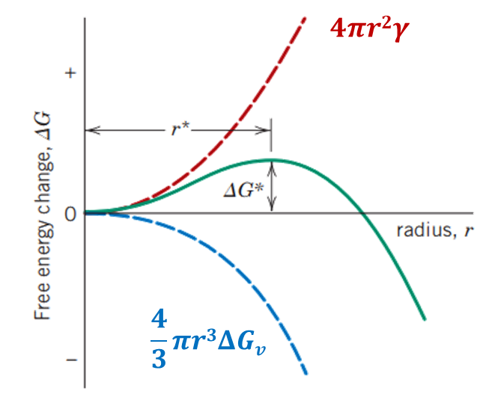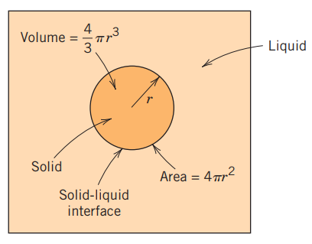

**(b)**

**(a)**

图1 (a)材料均匀形核的示意图与(b)形核能量与晶胚半径的变化关系

具体探索实践上，我们则是将中华传统文化元素中常见的太极双鱼图来融入均匀形核理论的教学(图2，北宋理学家周敦颐《太极图说》)。

首先，我们采用**启发式教学**，通过PPT给出太极双鱼图。太极双鱼图是中国传统文化中的一个代表性图案，通常由两条鱼围绕着太极图形而成，代表了阴阳平衡的哲学思想，表达了阴阳两极的统一和相互依存。教师请学生认真观察该图，然后提问：“你印象中还有哪些其他鲜明的中华传统文化元素？”

此时学生参与度很高，会踊跃回答如中国书法、篆刻印章、中国结、京戏脸谱、景泰蓝、玉雕、中国漆器、甲骨文、钟鼎文、汉代竹简、茶、中药、文房四宝（砚台、毛笔、宣纸、墨）与四大发明等，教师适时归纳总结，引导学生理解这些文化元素背后的蕴含，进而让学生上升到对中华优秀传统文化的精神特质和发展形态的理解，即“讲仁爱、重民本、守诚信、崇正义、尚和合、求大同”六个方面，以潜移默化方式进行文化自信教育。

教师进一步**采用研讨式教学**，引导学生关注图中鱼眼与鱼的相对位置。学生可以明显看出，阴的鱼眼在阳鱼中，且在其充盈的位置，然后教师可以激发学生讨论，使他们明白在阳中孕育阴，阳极生阴这一唯物主义思想，也就是这里母相中生长新相的过程，从而顺利过渡到本章节所讲解的均匀形核内容。充分研讨后，学生将理解新相形成时各因素和条件的相互作用及其背后的能量转化关系。

然后，教师可以提问，图中鱼眼与双鱼的比例协调，看起来非常舒适，那么鱼眼是否有确定的大小？能否求解？然后组织学生分组，运用前章节的基础知识和微积分等数学工具，求解出鱼眼的大小。显然，这个尺寸的大小恰恰就是我们形核理论里的临界晶胚大小，最终，这种恍然大悟的教学效果对学生的触动非常大，教学效果也非常好。

总之，通过这种教学思考和设计，是能将中华优秀传统文化以润物无声的方式融入课堂，激发学生的学习热情，增进文化自信的教育。学生既能领悟先贤对世界一般性的哲学思考，又能主动以数学方式求解，动手动脑，教学方法丰富，课堂气氛活跃。

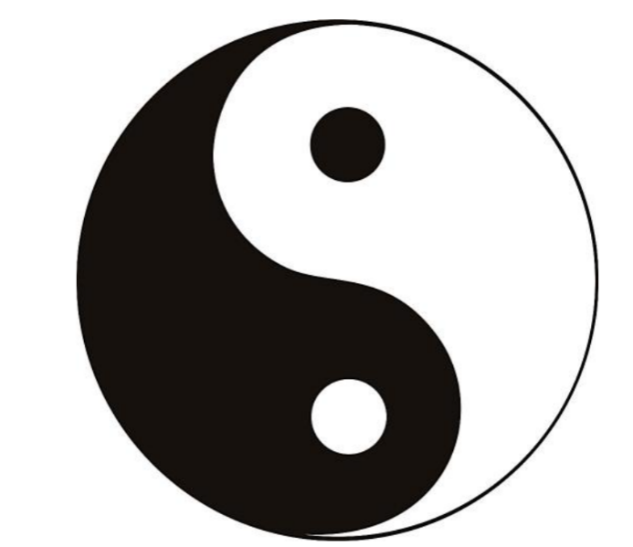

图2 太极双鱼图

（二）教学评价及反思

通过中华优秀传统文化的学习，弘扬和传承，从中挖掘、梳理、提炼出与《表面工程技术Ⅱ》课程教学内容相结合的部分，进行课程教学的有机设计，特别是将中华传统文化中的哲学思想与本课程的一般性问题相结合，是能在积极教授学生专业知识的同时，激发学生爱国热情，开展文化自信教育，从而达到良好的课堂课程思政。

在2018、2019与2020级金属材料工程专业授课中，课堂氛围活跃，师生互动明显，学生的继续深造与科研报国的意愿增强，较好的支撑了本专业的教育教学。

但是，在本课程教学中实施文化自信教育，在教师端要求较高，一方面，要将具体的学科知识中融入中华优秀文化的思政教育，另一方面，在教学资源与教学方法方面，需要深挖教材，避免生搬硬套，否则学生的欢迎程度不高。